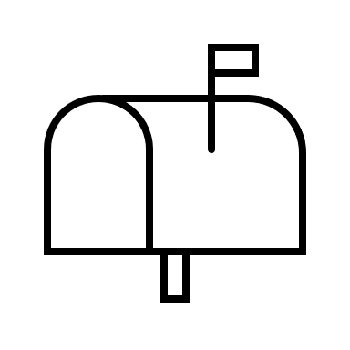
Textvorlage zur postalischen Einladung mit Gutscheinkarten:

Einladung zum kostenfreien Messebesuch der NUFAM – Die Nutzfahrzeugmesse 2023 in Karlsruhe
Sehr geehrte/r Anrede einfügen,
schon bald heißt es wieder „GET THINGS MOVING!“ und die Messe Karlsruhe verwandelt sich zum Treffpunkt der Nutzfahrzeugbranche. Werden Sie vom 21. bis 24. September 2023 Teil der achten NUFAM und erleben Sie zahlreiche Aussteller und deren Produktpremieren sowie spannende Programmhighlights.
Wir möchten Sie zu einem Besuch der NUFAM einladen und übernehmen den Eintrittspreis für Sie.
Mit diesem Schreiben erhalten Sie Ihre Gutscheinkarten zum kostenfreien Messebesuch.
Diesen Gutschein wandeln Sie vor Ihrem Messebesuch online in Ihr gültiges Messeticket um. Scannen Sie hierfür direkt den aufgedruckten QR-Code oder geben Sie den Gutscheincode ein unter www.nufam.de/gutschein um sich zu registrieren. Das Messeticket können Sie als „Print@Home“-Ticket oder digital auf Ihrem mobilen Endgerät direkt am Einlass vorzeigen.
Wir freuen uns, Sie auf unserem Stand xx in Halle xx zu begrüßen.
Mit freundlichen Grüßen

Textvorlage zur Einladung per E-Mail mit digitalen Gutscheincodes:

Einladung zum kostenfreien Messebesuch der NUFAM – Die Nutzfahrzeugmesse 2023 in Karlsruhe
Sehr geehrte/r Anrede einfügen,
schon bald heißt es wieder „GET THINGS MOVING!“ und die Messe Karlsruhe verwandelt sich zum Treffpunkt der Nutzfahrzeugbranche. Werden Sie vom 21. bis 24. September 2023 Teil der achten NUFAM und erleben Sie zahlreiche Aussteller und deren Produktpremieren sowie spannende Programmhighlights.
Wir möchten Sie zu einem Besuch der NUFAM einladen und übernehmen den Eintrittspreis für Sie.
Vor Ihrem Messebesuch registrieren Sie sich bitte anhand dieses Registrierungslinks:xxxxx , um Ihr gültiges Messeticket zu erhalten. Dieses zeigen Sie ausgedruckt als „Print@Home“-Ticket oder digital auf Ihrem mobilen Endgerät direkt am Einlass vor.
Wir freuen uns, Sie auf unserem Stand XX in Halle xx zu begrüßen.
Mit freundlichen Grüßen

